ПРИЛОЖЕНИЕ № 11

к Правилам благоустройства

территории Старомышастовского сельского поселения Динского района

Концептуальное решение оформления ограждений строящихся объектов

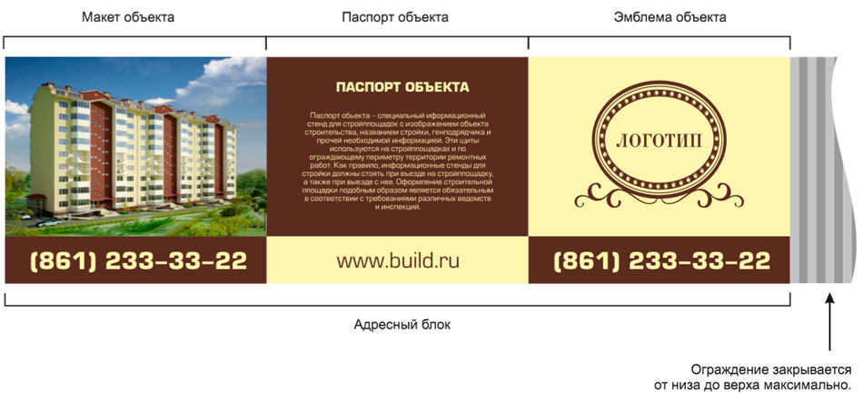

Заместитель главы Старомышастовского   
сельского поселения,

начальник отдела ТЭК и ЖКХ Е.И. Копий